**laser_view 上位机软件使用说明**

1. 打开laser_view后，界面如下：

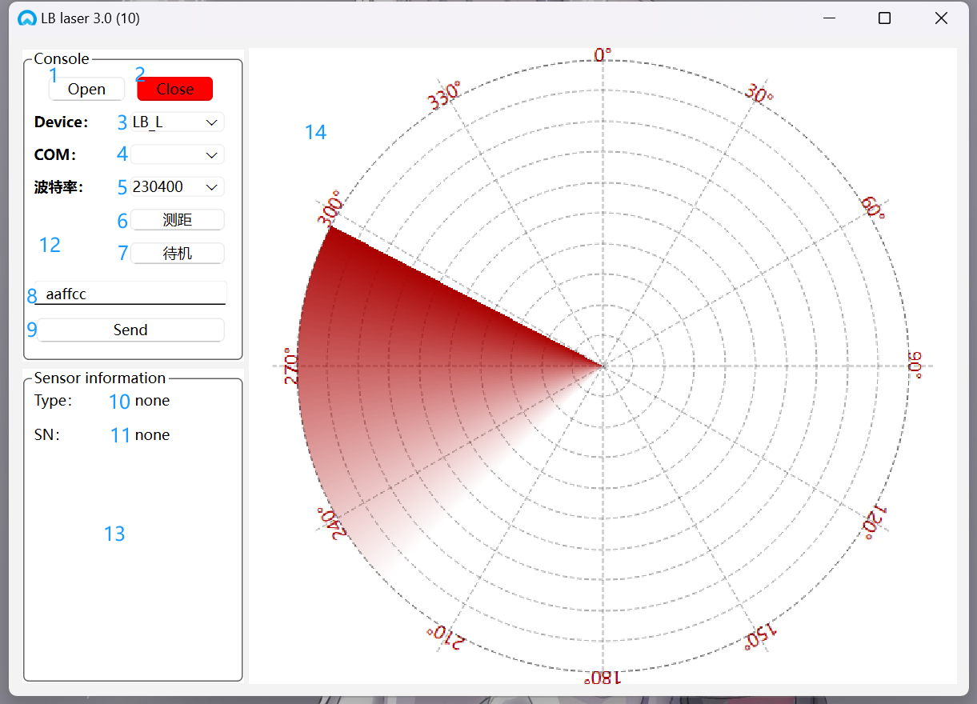

其中：1、2、6、7、9为控制按键，3、4、5为选项，8为16进制发送输入，10、11、12、13、14为相应信息显示。连接上设备后：

1. 选择Device (3)对应设备选项
2. 选择COM(4)对应的连接端口
3. 选择相应波特率(5)
4. 然后再打开设备Open(1) —— 其中Close(2)为关闭设备
5. 支持设备切换测距(6)以及待机(7)模式
6. 当Open后即可再输入框键入(8)16进制数值（仅支持16进制），然后可使用Send(9)按键发送到设备，按上下按键可翻看最近10条发送记录
7. 14界面会显示相应设备点云，10会有相应设备类型，11显示设备SN号，12及13为特殊显示板
8. 右键鼠标蓝框区域，可选择<C/S background color>修改背景；通过<How to use>查看使用说明；<Recovery Default Style>可恢复默认主题及清除历史记录和设置.

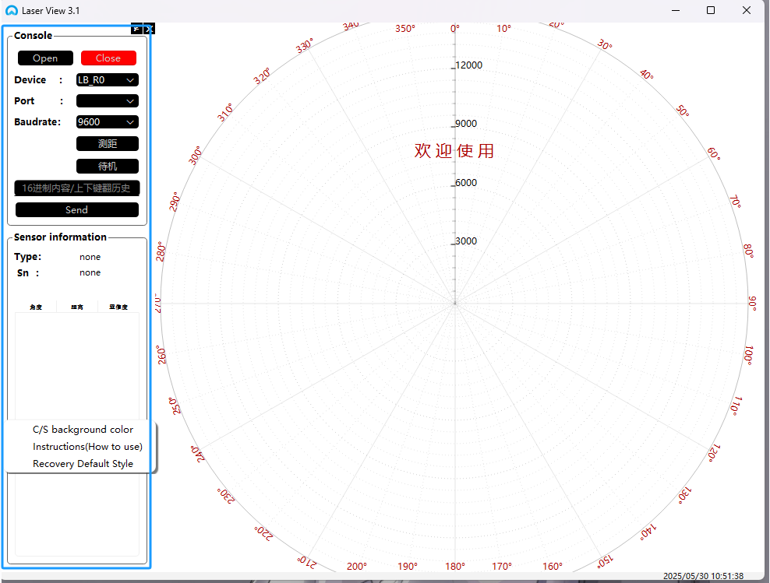

1. 如下图所示，可选择控制台是否收起.

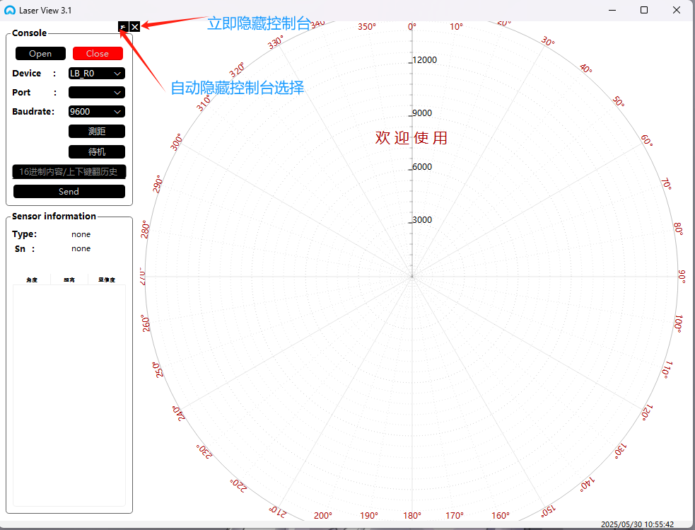

1. 在雷达点云区域右键鼠标如图：

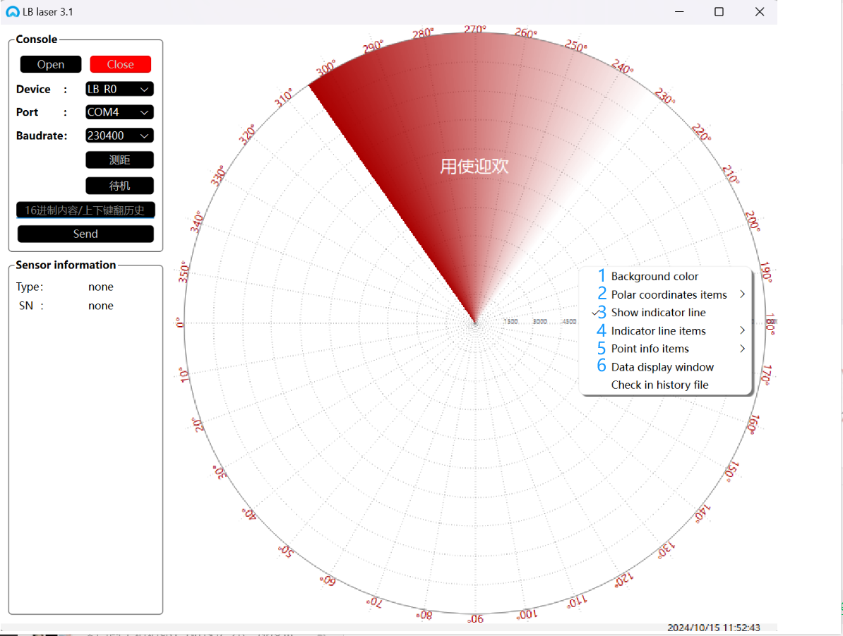

1. Background color(1) 可修改点云显示区背景颜色
2. Polar coordinates items(2) 可修改极坐标旋转方向及极坐标起始角度位置
3. Show indicator line(3) 可选择显示或关闭显示选定点的测量数据，并可Indicator line items(4)进行选择显示信息（点距离/角度/强度）以及修改测量线的颜色
4. Point info items(5)可选择点云点的大小以及点的颜色
5. Data display window(6)可调出设备实时输出的串口数据，如下图：

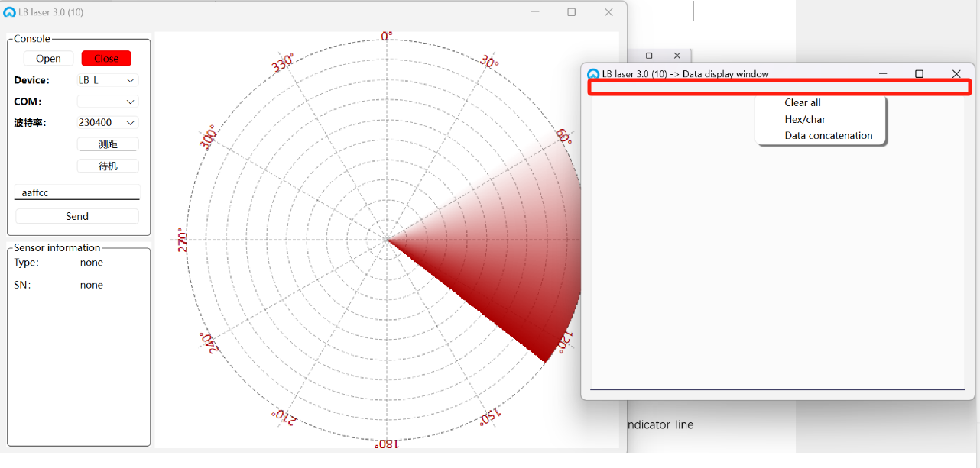

其中，右键鼠标红框位置可<Clear all>清除当前窗口数据，<Hex/char>切换窗口输出数据为16进制或字符形式，<Data concatenation>可拼接16进制输出时数据的连续性

1. 在Close状态下右键鼠标雷达点云区域可以Check in history file打开内容格式[D:%f A:%f C:%d],其中:{(非负值)D:Distance/mm - A:Angle/° - (非负值)C:conf/8bit，不同（圈组）帧组使用空行隔开即可产生翻页帧数据} 的文件，可上下按键翻页不同帧数据并显示与点云图上

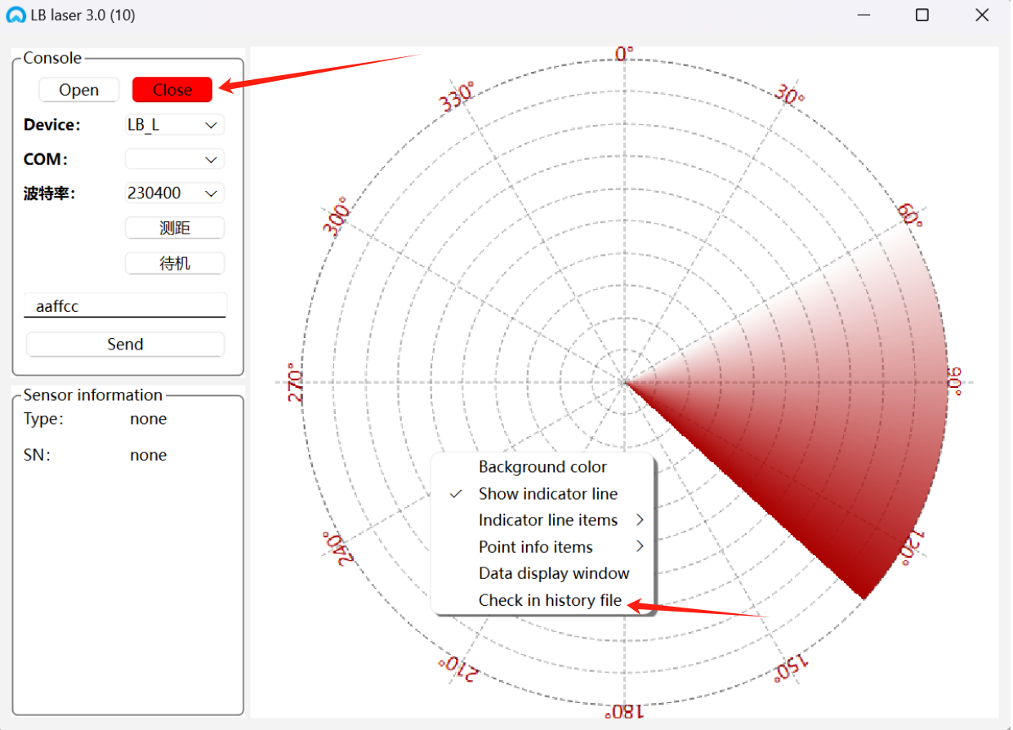

1. 在Open状态下右键鼠标雷达点云区域，可以使用<Enable filter>选择是否打开滤波，若有<Filter setting items>则可选择滤波方式（可叠加），若无则为默认滤波；<Other message> 为设备其它信息；<Save current data>可保存最近20帧点云数据，保存下来的点云数据文件可用上一步骤打开查看

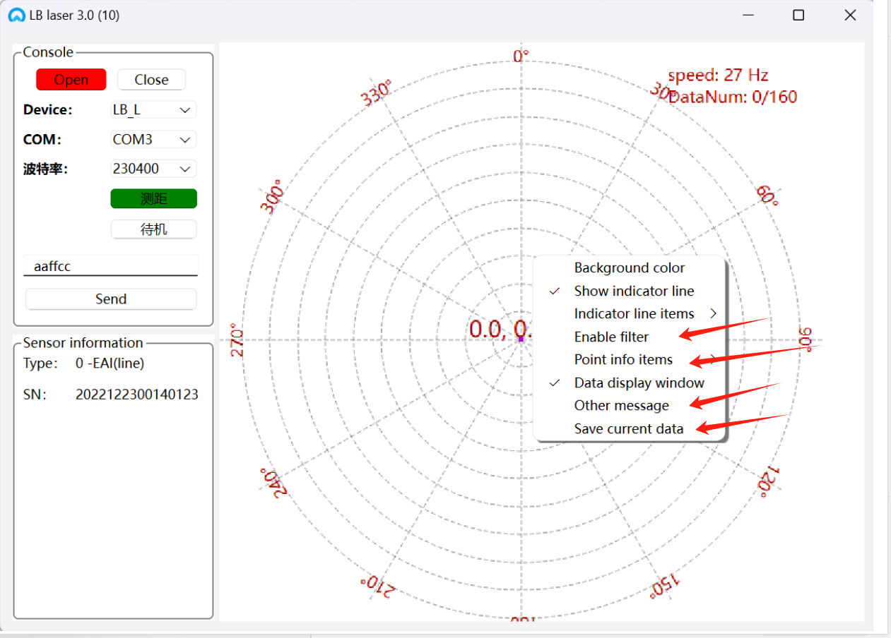

注：点云雷达区域可鼠标右键或左键按住拖动，鼠标滚轮进行缩放。

令：若无法识别串口，请先安装USB驱动cp2102，驱动下载地址: https://www.silabs.com/developers/usb-to-uart-bridge-vcp-drivers

**附：开发测试模式的使用**

在close情况下，于Console内输入框内键入: TEST，然后点击Send发送键，当前应用会切至测试模式状态，该状态下再open，测距和待机状态会自动来回切换，如遇测距模式下sensor无点云输出则停止该切换状态；在测试模式中可分别设置测距及待机的切换时长于Console内输入框内键入：TESTFF①FF②FF（其中在①与②处分别输入测距与待机的维持时长（单位：秒）），然后点击Send发送键；退出测试模式可以通过切在close情况下于Console内输入框内键入: TESTFF，然后点击Send发送键，或重启应用程序退出。

**修订**

|  |  |  |  |
| --- | --- | --- | --- |
| **日期** | **版本** | **内容** | **作者/修改** |
| 2024/8/23 | 3.0.1 | 初版 | Jasen |
| 2024/9/9 | 3.0.12 | 增加使用说明 | Jasen |
| 2024/9/13 | 3.0.13 | 修改显示&增加提示 | Jasen |
| 2024/12/9 | 3.1 | 增加三角雷达类别 | Jasen |
| 2025/5/30 | 3.1.10 | 修改优化显示界面 | Jasen |